**ACTIVIDAD 1**

**ESTUDIO DE CASO**

Actividad de Proyecto

Desarrollar el sistema de información entorno web cliente-servidor, de acuerdo al diseño obtenido Solución

1. Analicemos un poco, Visualizar el video ¿Qué es HTML? Que se encuentra en el siguiente link: [https://www.youtube.com/watch?v=10GHKjgQIR0,](https://www.youtube.com/watch?v=10GHKjgQIR0) dar varias conclusiones con los conceptos vistos en el video**.**
2. Realiza la práctica a continuación, construirás tu primera página web en HTML
3. Todo lo necesario es que instalar algún software editor de textos para crear el sitio (como Visual Estudio Code) y probar varios navegadores (Mozilla Firefox, Google Chrome, Opera) lo puedes descargar accediendo al siguiente link: [https://code.visualstudio.com/download.](https://code.visualstudio.com/download)

1. Ingresa a tu editor de texto seleccionado y Crear una página web

Vamos a entrar en posición. Como he dicho, vamos a crear nuestro sitio en un editor de textos. Este software tiene un objetivo simple: que puedas escribir texto. Voy a trabajar en principio con Visual Estudio Code.

¿Qué hacemos ahora? ¿Qué está escrito en esa hoja en blanco?

Vamos a hacer una pequeña prueba. Invito a escribir, SU NOMBRE Y APELLIDO (Mayuscula sostenida)

Ahora, grabar el archivo. Para ello, es muy simple: como en todos los programas, abrir el menú Archivo> Guardar ó ( Ctrl S).

Un cuadro de diálogo preguntará dónde deseas guardar el archivo y con qué nombre. Guardar en el lugar donde se desee. Da el nombre del archivo que quieras y debe terminar en .html, puede ser index.html, por ejemplo.

Recomiendo crear una carpeta nueva con los documentos que contienen los archivos de tu sitio. Por mi parte, he creado una carpeta de prueba donde puse mi archivo INDEX.html.

Ahora abre el explorador de archivos en la carpeta donde guardaste la página. Visualiza el archivo que acabas de crear. El archivo en el explorador de Windows se visualiza:

El icono que representa el archivo depende del navegador web por defecto. En este caso, el icono es el de o Chrome, mi navegador por defecto bajo Windows, pero el archivo puede tener otro. Tales iconos aparecen cuando el navegador principal es Firefox, por ejemplo.

Simplemente haz doble clic en este archivo y el navegador se abrirá para visualizar tu página web.

5 Luego vamos a construir las etiquetas básicas de HTML y a explicar cuál sería la función de cada etiqueta y describirlos al frente de ella, en el archivo index.html vamos a copiar estas líneas de código.

|  |  |  |
| --- | --- | --- |
| Código HTML | Descripción de las Líneas de Código | |
| <!DOCTYPE html> |  | |
| <html> |  | |
| <head> |  | |
| <meta charset="utf-8" /> |  | |
| **<title> ejercicio Paso a Paso de HTML</title>** |  | |
| </head> |  | |
| **<body>**  **soy nombre y saludo al instructor Alexander**  **Villa** |  | |
| </body> |  | |
| </html> |  | |
|  |  | |
| Investigue que es y para qué sirve CSS? | El css es como la estructura de la pagina lo que lo pone bonito | |
| Como se construye una hoja de estilo? | Sepude construir con el css de diferentes formas como pude ser des de el mismo titulo con un syle=color Blue  Y también en un un class = titulo y arriba antes del <head> poner un <style> se pone el nombre que se le puso en class  Y poner un punto ants del nombre { background-color: blue y luego poner el padding: 25px ,que es como el tamaño del recuadro de la barra de navegación } o crear un archivo css y ponerlo hay desde el .titulo o nombre puesto | |
| Como se guarda una hoja de estilo?? |  | |
| 6 luego construya la hoja de estilo en cascada CSS o | | (Cascading Style Sheets), llendo al menú |

File> New File y guárdelo con el nombre ESTILO.CSS, en el escriba las siguientes líneas de código.

|  |  |
| --- | --- |
| Código CSS | Descripción código CSS |
| body{ | Sirve para ponerle fondo ala pagina de un color |
| background-color: #439899; | Es como se define el color |
| text-align: center; |  |
| text-transform: uppercase; |  |
| } |  |
|  |  |

1. Teniendo en cuenta que ya existen los dos archivos index.html y estilo.css vamos a utilizar el código para unir los dos archivos y se puedan visualizar de forma continua en la pantalla del usuario

|  |  |
| --- | --- |
| Index.html | Estilo.css |
|  |  |

Utiliza el siguiente código fuente entre las etiquetas <head> </head> para hacer el link de enlace entre los dos documentos anteriores:

|  |  |  |
| --- | --- | --- |
| Código HTML |  | Descripción de las Líneas de Código |
| <link rel="stylesheet" href="estilo.css" /> | type="text/css" |  |
|  | |  |

Muy bien lo has logrado, ya creaste tu propia página web

1. teniendo en cuenta los dos archivos, empezaremos a construir la solución a la siguiente situación propuesta:

“En el torneo de ajedrez que se presenta en Medellín, se necesita crear una página web con el tablero de ajedrez y sus fichas, usted amigo aprendiz debe de presentar una propuesta de página web para este torneo”

Copie en los archivos creados anteriormente (index.html y estilos.css) el siguiente código e investigue cada línea de código y describa su función en el index.html.

**NOTA:** Después de cada indicación de código evidenciar pantallazos del código escrito y pantallazos de cómo se visualiza nuestra página web en el navegador.

|  |  |
| --- | --- |
| Código HTML | Descripción de las Líneas de Código |
| <! DOCTYPE html> |  |
| <html> |  |
| <head> |  |
| <meta charset="utf-8" /> |  |
| <title> ejercicio Paso a Paso de HTML </title> |  |
| <link rel="stylesheet" type="text/css" href="estilo.css" /> |  |
| </head> |  |
| <body> |  |
| **<h1>su nombre y apellido</h1>** |  |
| **<div class="contenedor">** |  |
| **</div>** |  |
| </body> |  |
| </html> |  |

Nos encontramos construyendo una etiqueta llamada <div> en su concepto seria contenedor, La etiqueta <div> se utiliza para definir una sección dentro del documento. Esta etiqueta se usa común mente para agrupar un bloque de elementos, para luego añadirle un estilo determinado.

1. En la hoja de estilo implementa el siguiente código para que el índex.html pueda dibujar un contenedor o caja en la página web, entonces necesitamos analizarlo y dejar evidencia de nuestro aprendizaje

|  |  |
| --- | --- |
| Codigo CSS | Descripción código CSS |
| body{ |  |
| background-color: #439899; |  |
| text-align: center; |  |
| text-transform: uppercase; |  |
| } |  |
|  |  |
|  |  |
|  |  |
| **.contenedor{** |  |
| **width: 60%;** |  |
| **height: 480px;** |  |
| **background: #155;** |  |
| **margin: 0 auto;** |  |
| **border: 3px solid #000;** |  |
| **border-radius: 4px;** |  |
| **}** |  |
|  |  |

1. Ingresamos a google.com y buscamos un generador de colores puede ser CSS3 RGBA y buscamos el color que más nos agrade .

1. En la hoja de estilo CSS escribimos los códigos para utilizar los colores del fondo

|  |  |
| --- | --- |
| Codigo CSS | Descripción código CSS |
| body{ |  |
| background-color: #439899; |  |
| text-align: center; |  |
| text-transform: uppercase; |  |
| } |  |
|  |  |
|  |  |
| .contenedor{ |  |
| **background: rgba(10, 28,16, 6);** |  |
| width: 60%; |  |
| height: 480px; |  |
| background: #155; |  |
| margin: 0 auto; |  |
| border: 3px solid #000; |  |
| border-radius: 4px; |  |
| } |  |

1. En el index.html debemos crear el tablero de ajedrez, esto lo haremos con columnas y la etiqueta **<div>** de la siguiente manera:
2. En el index.html se escribe el siguiente código:

|  |  |
| --- | --- |
| Código HTML | Descripción de las Líneas de Código |
| <html> |  |
| <head> |  |
| <meta charset="utf-8" /> |  |
| <title> ejercicio Paso a Paso de HTML </title> |  |
| <link rel="stylesheet" type="text/css" href="estilo.css" /> |  |
| </head> |  |
| <body> |  |
| <h1>su nombre y apellido</h1> |  |
| <div class="contenedor"> |  |
| **<div class= "col-a">** |  |
| **<div class= "negro">** |  |
| **</div>** |  |
| **<div class= "blanco">** |  |
| **</div>** |  |
| **</div>** |  |
| </div> |  |
| </body> |  |
| </html> |  |

1. En la hoja de cálculo creamos a blanco y negro y la columna para que el index.html pinte el tablero siguiendo los pasos a continuación

|  |  |
| --- | --- |
| Codigo CSS | Descripción código CSS |
| body{ |  |
| background-color: #439899; |  |
| text-align: center; |  |
| text-transform: uppercase; |  |
| } |  |
|  |  |
|  |  |
| .contenedor{ |  |
| background: rgba(10, 28,16, 6); |  |
| width: 60%; |  |
| height: 480px; |  |
| background: #155; |  |
| margin: 0 auto; |  |
| border: 3px solid #000; |  |
| border-radius: 4px; |  |
| } |  |
|  |  |
| **.blanco{**  **width: 60px; height: 60px; background: white;**  **}** |  |
| **.negro{**  **width: 60px; height: 60px; background: black;**  **}** |  |
| **.col-a{**  **width: 60px; z-index: 100;**  **}** |  |

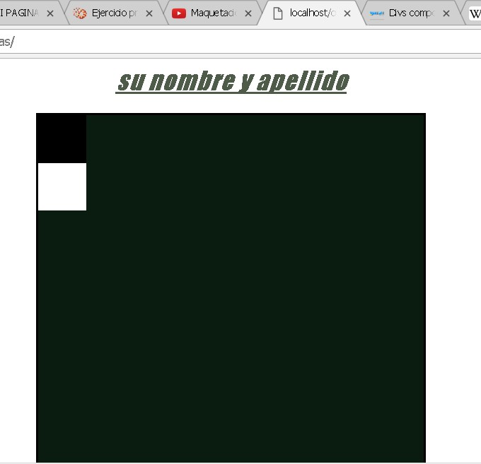

1. ahora con ayuda de la siguiente dirección le asignaremos a cada <div> una imagen de ajedrez según la posición <https://es.wikipedia.org/wiki/S%C3%ADmbolos_de_ajedrez_en_Unicode>
2. Para el siguiente ejercicio necesitaremos la imagen de la torre del ajedrez y un peón entonces realizaremos los siguientes pasos:

|  |  |
| --- | --- |
| Código HTML | Descripción de las Líneas de Código |
| <html> |  |
| <head> |  |
| <meta charset="utf-8" /> |  |
| <title> ejercicio Paso a Paso de HTML </title> |  |
| <link rel="stylesheet" type="text/css" href="estilo.css" /> |  |
| </head> |  |
| <body> |  |
| <h1>su nombre y apellido</h1> |  |
| <div class="contenedor"> |  |
| <div class= "col-a"> |  |
| <div class= "negro"> |  |
| **<div class="ficha-black">&#9820;</div>** |  |
| </div> |  |
| <div class= " blanco "> |  |
| **<div class="ficha-black">&#9823;</div>** |  |
| </div> |  |
| </div> |  |
| </div> |  |
| </body> |  |
| </html> |  |
|  |  |
|  |  |

1. Construiremos otras dos clases para las figuras del ajedrez y con colores distintos para ubicar las fichas de los competidores en el index.html anexamos el siguiente código en la hoja de estilo.css como muestra la siguiente imagen o código fuente

|  |  |
| --- | --- |
| Codigo CSS | Descripción código CSS |

|  |  |
| --- | --- |
| body { text-align: center;  **background:**  **url("images/chess.jpg");**  } |  |
|  |  |
| .contenedor{ |  |
| background: rgba(10, 28,16, 6); |  |
| width: 60%; |  |
| height: 480px; |  |
| background: #155; |  |
| margin: 0 auto; |  |
| border: 3px solid #000; |  |
| border-radius: 4px; |  |
| } |  |
|  |  |
| .blanco{  width: 60px; height: 60px; background: white;  } |  |
| .negro{  width: 60px; height: 60px; background: black; |  |

|  |  |
| --- | --- |
| } |  |
| .col-a{  width: 60px; z-index: 100;  } |  |
|  |  |
| **.ficha-black{**  **font-size: 50px; color: red;**  **}** |  |
| **.ficha-white{**  **font-size: 50px; color: blue;**  **}** |  |
|  |  |

Este es el resultado del ejercicio

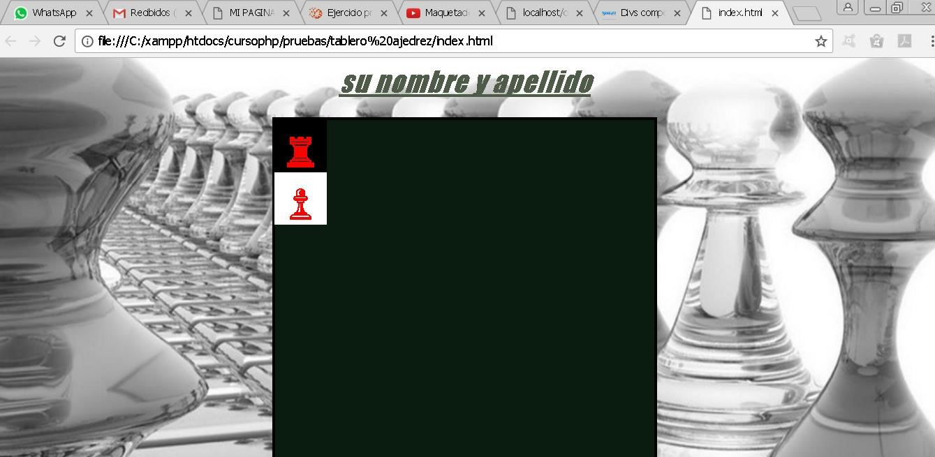

**Actividad complementaria**

1. Completar el tablero de ajedrez y las imágenes del mismo
2. Presente una propuesta distinta al código fuente trabajado en la sesión de formación

(busque otra forma o solución de realizar el ejercicio)

1. Analice el siguiente video y presente un resumen en un documento de texto <https://www.youtube.com/watch?v=ZUGWwVUrHWo>
2. ingresar a la siguiente dirección electrónica

[https://openclassrooms.com/courses/aprende-a-crear-tu-propio-sitio-web-con-html5-ycss3/ejercicio-practico-creacion-de-una-pagina-web-paso-por-paso](https://openclassrooms.com/courses/aprende-a-crear-tu-propio-sitio-web-con-html5-y-css3/ejercicio-practico-creacion-de-una-pagina-web-paso-por-paso) , lea detenidamente y realice este ejercicio propuesto para la próxima sesión de formación (no es obligatorio)

1. subir a la plataforma Blackboard su evidencia de aprendizaje en un archivo comprimido (debe de tener el documento del resumen y el código fuente propuesto por usted), siguiendo los pasos a continuación:

**“Actividades de Aprendizaje”** y seleccione la **fase 3 “verificar”,** dentro de este ubique la carpeta “**RAP5: CONSTRUIR EL MAPA DE NAVEGACIÓN DE ACUERDO CON EL DISEÑO ENTREGADO PARA ORIENTAR AL USUARIO EN EL USO DEL APLICATIVO.”** y en la carpeta ingrese a **“Evidencia de aprendizaje Evaluación”** encontrara un enlace llamado **“Prototipo”.**